Задания
муниципального этапа республиканской олимпиады
школьников по геологии 2016-2017 учебного года,
8-9 классы
Время выполнения – 60 минут
Максимальный балл - 100
Запрещается пользоваться любыми источниками информации!
Удачи!

Тестовый тур
(максимальное количество баллов - 70)
Форма рельефа, созданная человеком (3 балла)
а) террикон, б) бархан, в) пенеплен, г) дюна.
С помощью чего геологи отбирают образцы? (2 балла)
а) компас, б) магнитометр, в) молоток, г) нивелир.
Имеет жерло и кратер (2 балла)
а) вулкан, б) трансформный разлом, в) карстовое озеро, г) река.
Возраст Земли (2 балла)
а) несколько миллионов лет, б) несколько триллионов лет,
в) несколько тысячелетий, г) несколько миллиардов лет.
Сколько слоев имеет континентальная земная кора? (2 балла)
а) два слоя, б) три слоя, в) один слой, г) четыре слоя.
Что является горной выработкой? (2 балла)
а) обнажение, б) штрек, в) овраг, г) разлом.
Какое полезное ископаемое добывается из кимберлитов? (5 баллов)
а) нефть, б) железные руды, в) золото, г) алмаз.
Установите соответствие: (5 баллов)
Тип породы Порода
1) Интрузивная порода А) Диорит
2) Метаморфическая порода Б) Конгломерат
3) Эффузивная порода В) Пемза
Г) Мрамор
Установите соответствие: (5 баллов)
Часть света Горы
- Азия А) Каракорум
- Южная Америка Б) Олгас
3) Австралия В) Анды Г) Килиманджаро
Каменная соль (5 баллов)
а) силикат, б) хлорид натрия, в) оксид, г) карбонат.
Какому азимуту соответствует восточное направление? (3 балла)
а) 135º, б) 45º, в) 315º, г) 90º.
Расположите породы по мере увеличения размера слагающих их частиц (3 балла)
а) пески, б) гравийники , в) валунники, г) алевриты.
Имеет исток и устье (2 балла)
а) трансформный разлом, б) карстовое озеро, в) вулкан, г) река.
Минерал кварц (2 балла)
а) силикат, б) оксид, в) карбонат, г) сульфат.
К палеозойской эре относится период (5 баллов)
а) юрский, б) каменноугольный, в) палеогеновый, г) меловой.
Является минералом только в твёрдом состоянии (2 балла)
а) золото, б) вода, в) уголь, г) медные руды.
Что является магматической породой? (2 балла)
а) торф, б) сланец, в) гранит, г) гипс
Минерал кальцит (4 балла)
а) силикат, б) оксид, в) карбонат, г) сульфат.
Линии на картах и планах, соединяющие точки с одинаковой абсолютной высотой (2 балла)
а) горизонтали, б) ламелли, в) дублюры, г) вертикали.
Воображаемая окружность на поверхности Земли, проведенная на равном расстоянии от Северного и Южного полюсов (2 балла)
а) Гринвичский меридиан, б) экватор, в) литосфера, г) ионосфера.
Как называется минерал – сульфид железа (5 баллов)
а) пирит, б) сфалерит, в) галенит, г) киноварь.
Остров, расположенный в осевой части срединно-океанического хребта (2 балла) а) Суматра, б) Сахалин, в) Куба, г) Исландия.
Органогенная порода (3 балла)
а) гранит, б) базальт, в) известняк, г) глина.

Аналитический раунд (30 баллов)
24. Перед Вами фотография Луны (на заднем плане), сделанная из горного массива Олимп, Греция. Фотография сделана в августе 2016 года. А как бы изменился вид Луны, если бы мы перенеслись на 4.3 млрд. назад?
Назовите и охарактеризуйте основную из гипотез происхождения Луны.
Назовите и другие гипотезы происхождения Луны (20 баллов)
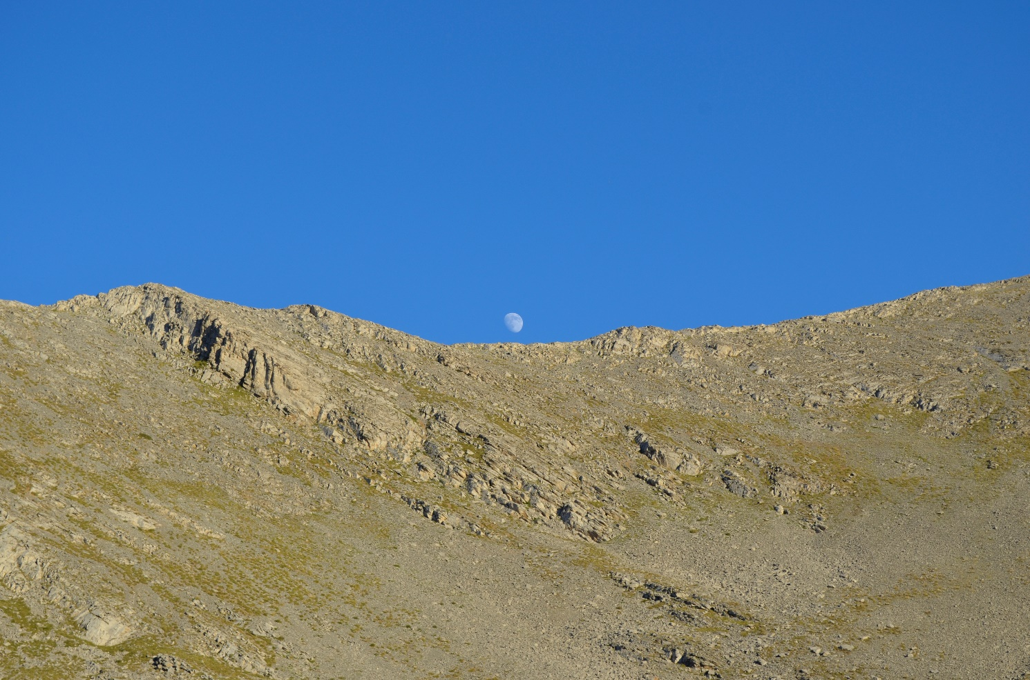

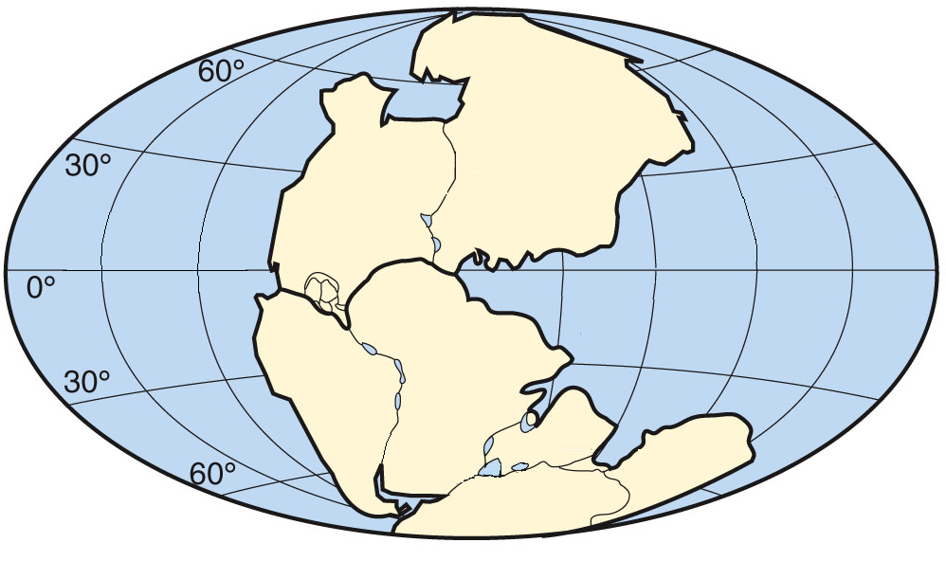
25. Последний в истории Земли суперконтинент образовался в пермском периоде и распался на 2 больших континента в юрском периоде.
О каком суперконтиненте идет речь?
На какие 2 больших континента распался суперматерик? Найдите и подпишите их на рисунке.
Также на рисунке можно узнать контуры современных континентов. Найдите их и подпишите (подписи делать на рисунке). (10 баллов)

Задания
муниципального этапа республиканской олимпиады
школьников по геологии 2016-2017 учебного года,
10 классы
Время выполнения – 60 минут
Максимальный балл - 100
Запрещается пользоваться любыми источниками информации!
Удачи!

Тестовый тур (70 баллов)

- Для каких пород характерен карст? (2 балла)
Сульфаты
Гнейсы
Габбро
Граниты

- Где расположены крупнейшие месторождения газа в России? (3 балла)
Западная Сибирь
Кавказ
Республика Башкортостан
Республика Татарстан

- Где не распространяются некоторые типы сейсмических волн?(2 балла)
В океанической коре
В континентальной коре
В мантии
В ядре

- Условная граница, разделяющая гранитный (верхний) и базальтовый (нижний) слои земной коры? (2 балла)
Конрада
Ломоносова
Вернадского
Мохоровичича

- На территории какого субъекта находится местонахождение симбирцита? (2 балла)
Республика Башкортостан
Орловская область
Республика Саха (Якутия)
Ульяновская область

- Проекция очага землетрясения на поверхность Земли(2 балла)
Гипоцентр
Мезоцентр
Эпицентр
Мегацентр

- Курская магнитная аномалия находится. (3 балла)
на территории Курской, Белгородской и Ленинградской областей
на территории Курской, Белгородской и Орловской областей
на территории Курской, Белгородской и Волгоградская областей

- Кем сформулирован закон горизонтальной (широтной) почвенной зональности? (3 балла)
М.В. Ломоносовым
В.В. Докучаевым
В.И. Вернадским

- В каком году в Республике Татарстан было открыто первое месторождение нефти? (2 балла)
1932
1943
1954

10. Установите соответствие (5 баллов)
Регионы добычи газа Страна
1) Восточная Сибирь А) Перу
2) Скалистые Горы Б) США
3) Аравийский полуостров В) Саудовская Аравия
Г) Россия

11. В рельефе России преобладают (5 баллов)
Горы
Холмы
Равнины

12. Какой из масштабов самый крупный? (3 балла)
1:25 000
1:50 000
1:100 000
1:1 000 000

13. Расположите последовательно подразделения геохронологической шкалы, начиная с наибольшего(5 баллов)
А) Эра Б) Эпоха В) Век Г) Период

14. Установите соответствие (5 баллов)
Численный масштаб Вербальный масштаб
1) 1:50 000 А) в 1сантиметре 50 сантиметров
2) 1:500 000 Б) в 1сантиметре 500 метров
3) 1:500 В) в 1сантиметре 5 километров
Г) в 1сантиметре 5 метров
15. Какой равнины не существует: (5 баллов)
Восточно-Европейская
Западно-Сибирская
Тиманская

16. Какое море не существует: (2 балла)
Синее
Желтое
Красное
Белое

17. С какой скоростью будет изменяться температура при подъеме в гору?
(3 балла)
уменьшаться 0,1 градуса на 1 км
увеличиваться 0,2 градуса на 1 км
уменьшаться 0,6 градусов на 1 км
уменьшаться 1 градус на 1 км

18. В результате метаморфизма известняк превращается в: (4 балла)
мрамор
кварцит
гранит

19. Озеро Байкал образовалось на месте: (3 балла)
глубокого разлома
древнего болота
древнего океана

20. Расположите в порядке убывания основные химические элементы, слагающие земную кору: а) Кислород, б) Алюминий, в) Кремний, г) Натрий, д) Магний, е) Калий, з) Кальций, и) Железо (7 баллов)
Ответ : авбизгед

21. Органогенная порода: (2 балла)
мел
гнейс
гранит
Аналитический раунд (30 баллов)

22. Примерно 65 миллионов лет тому назад между меловым и палеогеновым периодами произошло массовое вымирание древних организмов (так называемое мел-палеогеновое вымирание). В это время погибли динозавры. Основной гипотезой, объясняющей причину этого вымирания принято считать падение астероида (гипотеза Альвареса). Где упал этот астероид на Земле? (5 баллов)

23. Все мы знаем, что такое нефть. А какие основые гипотезы образования этого полезного ископаемого? (8 баллов)

24. Землетрясения представляют собой подземные толчки и колебания земной поверхности. Наиболее опасные из них возникают из-за тектонических смещений и разрывов в земной коре или верхней части мантии Земли. Сильные землетрясения приносят много бед и разрушений. Сегодня мы еще не научились надежно предсказывать землетрясения. Перед землетрясениями происходят необычные явления. Такие явления называют предвестниками землетрясения. А какие предвестники землетрясений Вы знаете? (10 баллов)

25.Глубинные магматические породы образуют разнообразные интрузивные тела, форма и размеры которых зависят от глубины формирования, состава магмы, характера вмещающих структур и т.п. На рисунке три магматических тела. Установите соответствие названий тел буквенным обозначениям. (7 баллов)
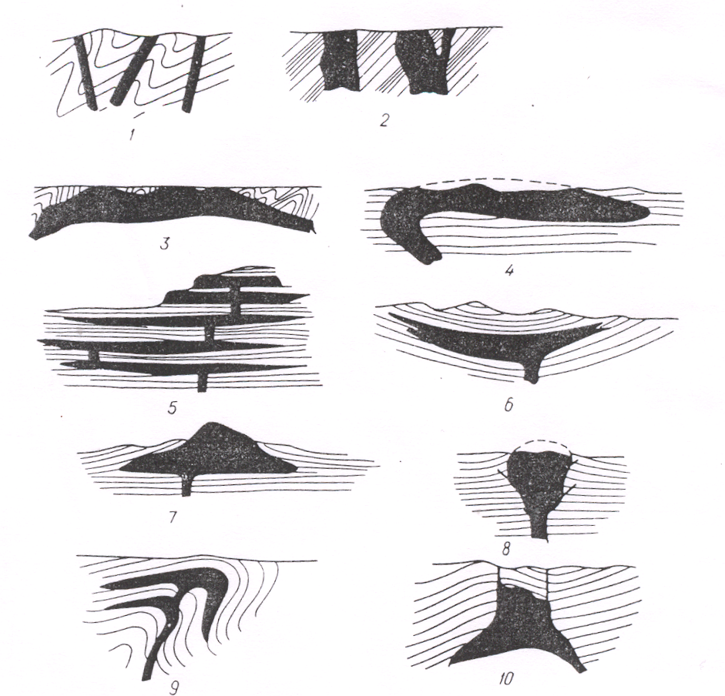 | 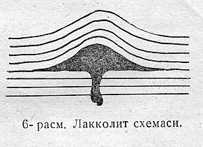 | 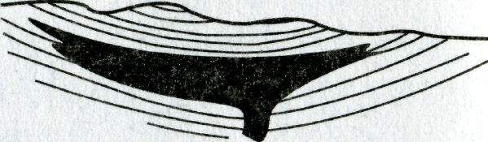
А | Б | В

Название | Буква
Лополит
Лакколит
Дайка

Задания
муниципального этапа республиканской олимпиады
школьников по геологии 2016-2017 учебного года,
11 класс
Время выполнения – 60 минут
Максимальный балл - 100
Запрещается пользоваться любыми источниками информации!
Удачи!

Тестовый тур (70 баллов)
- В какой геологический период появились трилобиты? (2 балла)
Четвертичный
Вендский
Неогеновый
Кембрийский

- Самая высокая точка России(4 балла)
Казбек
Пик Пушкина
Эльбрус

- Во что превращается магма, излившаяся на поверхность(3 балла)
обломочные и глинистые породы
эффузивные породы
метаморфические породы
интрузивные породы

4. Формы пустынного рельефа(4 балла)
Барханы
Камы
Горы
Терраса

5. Какой минерал имеет химическую формулу Be₃Al₂(SiO₃)₆? (3 балла)
Аметист
Корунд
Изумрруд
Алмаз

6. Излившиеся горные породы – это(2 балла)
гипсы
гнейсы
аргиллиты
базальты

- Отвесный обрыв, образовавшийся в результате разрушения высокого коренного берега действием прибоя(2 балла)
Ров
Клиф
Ниша
8. Масса льда преимущественно атмосферного происхождения, испытывающая вязкопластическое течение под действием силы тяжести(2 балла)
Ледник
Водопад
Родник
Гейзер

9. Почему выработка профиля равновесия реки идет неравномерно? (4 балла)
Породы, по которым протекает река, неодинаковы по твердости
Потому, что река имеет уклон
Из-за влияния магнитного поля Земли

10. Поверхность, на уровне которой водный поток теряет свою
силу и ниже которой он не может углубить свое ложе (4 балла)
Тальвег
Базис эрозии
Уровень грунтовых вод

11. Расположите последовательно подразделения стратиграфической шкалы, начиная с наименьшего (4 балла)
А) Отдел Б) Система В) Ярус Г) Эратема

12. Расстояние на местности, если на карте масштаба 1:5000 оно составляет 5 см: (2 балла)
25 м
250 м
25 км
250 см

13. Вставьте пропущенные слова в следующей последовательности осадочный слой, …………, базальтовый слой, ……………, ядро(4 балла)

14. Продукты переноса речными водами (3 балла)
Аллювий
Делювий
Элювий
Коллювий
15. Эра, для которой характерна фауна, изображенная на рисунке: (3 балла)
палеозойская
мезозойская
кайнозойская

16. К кайнозойской эре относится период (3 балла)
Юрский
Вендский
Четвертичный
Девонский

17. Вставьте пропущенные слова в следующей последовательности Меркурий, Венера, Земля, Марс, ………., Сатурн, ……….., Нептун (2 балла)

18. Эти растения, известные и сейчас, во многом определяли облик планеты в конце палеозойской – начале мезозойской эр. Но тогда они былигигантскими. (4 балла)
Хвойные
Папоротники
Мхи

19. Мы прекрасно помним динозавров из научно-фантастического фильма Стивена Спилберга «Парк юрского периода». А сколько примерно продлился юрский период? (5 баллов)
10 тыс. лет
186 млн. лет
56 млн. лет

20. Этот древний океан был расположен между Гондваной и Лавразией. А еще так называется спутник Сатурна. (5 баллов)
Япетус
Тетис
Панталасса

21. Первые наземные позвоночные возникли в конце девонского периода палеозойской эры. А когда появились рептилии? (5 баллов)
Карбон
Триас
Силур

Аналитический раунд (30 баллов)
22. Одним из самых важных геологических процессов является выветривание. Этот процесс обусловлен разными причинами. Заполните таблицу ниже, указав какими причинами вызваны разные типы выветривания, какие действия они совершают и какой результат их деятельности. (11 баллов)
Типы выветривания | Причины | Действие | Результат

23. Какие полезные ископаемые Республики Татарстан Вы знаете? (7 баллов)

24. По мнению ученых на Земле присутствует примерно такое же количество углекислого газа ( CO2 ) относительно массы планеты, как и на Венере, обладающей мощной углекислотной атмосферой. Где сосредоточен углекислый газ на Земле и как он там оказался ? (7 баллов)
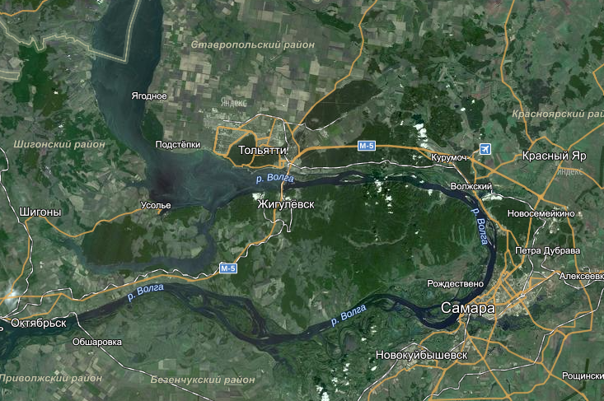
25.Самарская лука - территория ограниченная подковообразной излучиной Волги и рекой Усой, протяженностью около 70 км, шириной до 30 км и площадью около 1585 кв. км
На снимке из космоса хорошо виден изгиб реки, образующий петлю, как будто кто-то натянул тетиву лука (собственно, отсюда и название – “лука”). Задумайтесь, очень странный с точки зрения сил природы изгиб в течении р.Волги. С ее полноводностью и разливами в прошлом – логичнее предположить, что течение должно было сразу повернуть на юг, не делая такой петли. Объясните, почему р. Волга делает петлю около Жигулевских гор? (5 баллов

Ответы
муниципального этапа республиканской олимпиады
школьников по геологии 2016-2017 учебного года,
8-9 классы

- 45 градусов (3 балла)
- Платформы (2 балла)
- Компас (2 балла)
- Ключевская Сопка (2 балла)
- Физическому (2 балла)
- Оползни (2 балла)
- Равнины (5 балла)
- АГВ (5 баллов)
- АВБ (5 баллов)
- Хлорид натрия (5 баллов)
- 90º (3 балла)
- ГАБВ (3 баллов)
- Река(2 балла)
- Оксид(2 баллов)
- Каменноугольный (5 баллов)
- Вода(2 балла)
- Гранит(2 балла)
- Карбонат(4 балла)
- Горизонтали(2 баллов)
- Экватор(2 балла)
- Пирит (5 балла)
- Исландия (2 балла)
- Известняк(3 балла)
Вопросы 1-23 включительно принимается только полностью правильный ответ
- В далеком прошлом Луна была гораздо ближе к Земле, чем в настоящее время. До Луны было всего 22 000 км, а не 400 000 км как сегодня. Поэтому Лунный диск был бы 4.3 млрд. лет назад гораздо больше, чем сейчас. (5 баллов)
Гипотез образования Луны несколько.
Гипотеза центробежного разделения: от быстро вращающейся протоземли под действием центробежных сил отделился кусок вещества, из которого затем образовалась Луна. Эту гипотезу в шутку называют «дочерней».
Гипотеза захвата: Земля и Луна образовались независимо, в разных частях Солнечной системы. Когда Луна проходила близко к земной орбите, она была захвачена гравитационным полем Земли и стала её спутником. Эту гипотезу в шутку называют «супружеской».
Гипотеза совместного образования: Земля и Луна образовались одновременно, в непосредственной близости друг от друга (в шутку — «сестринская» гипотеза).
Гипотеза испарения: из расплавленной протоземли были выпарены в пространство значительные массы вещества, которые затем остыли, сконденсировались на орбите и образовали протолуну.
Гипотеза многих лун: несколько маленьких лун были захвачены гравитацией Земли, затем они столкнулись друг с другом, разрушились, а из их обломков образовалась Луна.
Гипотеза столкновения: протоземля столкнулась с другим небесным телом, а из выброшенного при столкновении вещества образовалась Луна. (если названа хотя бы одна гипотеза 2 баллов)
Главной гипотезой происхождения нашего спутника остается теория о столкновении Земли с планетой Тейя. Геофизики получили очередные подтверждения этой гипотезы.
Молодая планета под названием Тейя размером с Марс столкнулась с Землей примерно 4,4 млрд. лет тому назад. С момента образования Земли прошло всего 20-40 млн. лет. Считается, что столкновение Тейи с Землей прошло по касательной. Тем не менее, этого хватило, чтобы обе планеты стали напоминать жидкие шары: по Земле прокатывались настоящие волны породы, а в космос выбросило триллионы тонн обломков. В этой космической катастрофе Земля уцелела и очень быстро сила тяжести нашей планеты превратила обломки, оставшиеся от катастрофы, в кольцо. Из этого кольца постепенно формируется шар – Луна, которая находилась гораздо ближе, чем та Луна, которую мы знаем сегодня. В настоящее время Луна находится примерно в 400 тыс. км от Земли, а 4.3 млрд. лет назад она была на расстоянии всего 22 тыс. км (5 баллов)
- Суперконтинет – Пангея. (7 баллов)
Образовались 2 континента: Лавразия и Гондвана (5 балла).
Из Лавразии образовались Северная Америка и Евразия.
Из Гондваны образовались Южная Америка, Африка, Антарктида, Австралия. (6 баллов, если определены не все материки, руководствоваться правилом 1 материк -1балл )

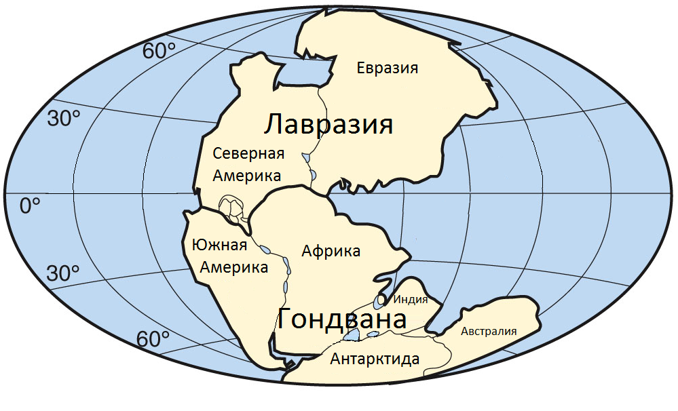

Ответы
муниципального этапа республиканской олимпиады
школьников по геологии 2016-2017 учебного года,
10 классы
- Сульфаты (2 балла)
- Западная Сибирь (Якутия) (3 балла)
- В ядре (2 балла)
- Конрада (2 балла)
- Ульяновская область (2 балла)
- Эпицентр (2 балла)
- На территории Курской, Белгородской и Орловской областей (3 балла)
- В.В. докучаевым (3 балла)
- 1943 (2 балла)
- ГБВ (5 баллов)
- Равнины (5 баллов)
- 1:1 25 000 (3 баллов)
- АГБВ (5 баллов)
- БВГ (5 баллов)
- Тиманская(5 баллов)
- Синее(2 балла)
- Уменьшаться 0,6 градусов на 1 км(3 балла)
- мрамор(4 балла)
- глубокого разлома(3 баллов)
- авбизгед (7 баллов)
- мел (2 балла)
Вопросы 1-21 включительно принимается только полностью правильный ответ
22. Древний ударный кратер Чиксулуб, находящийся на полуострове Юкатан (ответ Мексиканский залив также может быть принят) образовавшийся около 65 млн. лет назад в конце мелового периода, и навел Луиса Альвареса на мысль, что именно астероид, в результате падения которого образовался кратер, и стал причиной вымирания динозавров, случившегося именно в это время. (5 баллов)
23. На сегодняшний день существует две основыне гипотезы образования нефти.
1. Биогенная гипотеза происхождение нефти
Согласно ей, процесс образования нефти осуществлялся из органических остатков различных животных и растений на протяжении многих миллионов лет. Эту теорию впервые выдвинул знаменитый русский ученый М.В. Ломоносов.
При фоссилизации (захоронении) органического вещества (остатков зоопланктона и водорослей) сапропелевого типа в водно-осадочных отложениях происходит его постепенное преобразование. В условиях древних теплых морей, богатых питательными веществами, органическое вещество поступало на дно быстрее, чем могло разложиться. При погружении осадков на глубину 3-6 км с повышением температуры свыше 50°C органическое вещество (кероген) подвергается термическому и термокаталитическому распаду полимерлипоидных и других компонентов, при котором могут образовываться жидкие углеводороды, в том числе низкомолекулярные (C5-C15). Жидкие нефтяные углеводороды имеют повышенную подвижность, и микронефть может мигрировать из нефтематеринских пород по коллекторам, собираясь в ловушках. В результате движения континентов некоторые ловушки могут остаться на территории континентов или шельфа, однако большая часть органических осадков при движении океанической коры попадает в зону субдукции.

Выделяют стадии образования нефти

Осадконакопление — во время которого остатки живых организмов выпадают на дно водных бассейнов;
биохимическая — процессы уплотнения, обезвоживания и биохимические процессы в условиях ограниченного доступа кислорода;
протокатагенез — опускание пласта органических остатков на глубину до 1,5 — 2 км при медленном подъёме температуры и давления;
мезокатагенез или главная фаза нефтеобразования (ГФН) — опускание пласта органических остатков на глубину до 3 — 4 км при подъёме температуры до 150°C. При этом органические вещества подвергаются термокаталитической деструкции, в результате чего образуются битуминозные вещества, составляющие основную массу микронефти. Далее происходит отгонка нефти за счёт перепада давления и эмиграционный вынос микронефти в песчаные пласты-коллекторы, а по ним в ловушки;
апокатагенез керогена или главная фаза газообразования (ГФГ) — опускание пласта органических остатков на глубину более 4,5 км при подъёме температуры до 180—250°C. При этом органическое вещество теряет нефтегенерирующий потенциал и реализует метаногенерирующий потенциал.
Активным сторонником биогенного нефтеобразования был с 1930-х годов И. М. Губкин.
2. Абиогенная гипотеза
Основоположником данной теории стал Д.И. Менделеев. Однажды, в Баку он познакомился со знаменитым геологом Германом Абихом, который с ним поделился своими мыслями насчет того, как образовалась нефть. Абих заметил, что все большие нефтяные месторождения расположены в основном рядом с трещинами и разломами земной коры. Приняв к сведению данную информацию, Д.И. Менделеев создал собственную теорию о том, как образуется нефть в природе. Она гласит, что поверхностные воды, которые проникают вглубь коры земной через трещины, вступают в реакцию с металлами и их карбидами. В результате этого образуются углеводороды. Они поднимаются постепенно по тем же самым трещинам в земной коре. Со временем в этих местах образуется нефтяное месторождение. Этот процесс длится не более 10 лет.

Доминирующей гипотезой происхождения нефти сегодня в мире является биогенная теория (8 баллов, если названа одна гипотеза, то 4 балла)

24. Предвестники землетрясений
Предвестниками землетрясения являются:
- искрение проводов линий электропередач; (1 балла)
- резкое изменение поведения животных (беспокойство); (1 балл)
- вспышки в виде рассеянного света, голубоватое свечение внутренней поверхности домов; (2 балла)
- ощущение запаха газа в тех районах, где его раньше не было; (1 балл)
- резкое изменение атмосферного давления; (1 балл)
- изменение уровня грунтовых вод; (1 балл)
- гул Земли вследствие разрушения горных пород при активизации очага. (1 балл)

Необычные оптические явления связаны с выходом в атмосферу газов из паров из напряженных горных пород. Вид и характер явлений зависят от исходящих газов: горючие метан и сероводород могут давать факелы пламени, что наблюдалось, например, перед Крымскими землетрясениями, радон под действием собственной радиоактивности флюоресцирует голубым светом и вызывает флюоресценцию других атмосферных газов, сернистые соединения могут вызывать хемилюминесценцию.
Электризация напряженных горных пород, что вызывает электрические разряды на земной поверхности и в атмосфере в районе будущего очага.
(2 балла, если есть физическое обоснование этих явлений)

25.
Название | Буква
Лополит | В(2 балла)
Лакколит | Б(3 балла)
Дайка | А(2 балла)

Ответы
муниципального этапа республиканской олимпиады
школьников по геологии 2016-2017 учебного года,
11 классы

- Кембрийский (2 балла)
- Эльбрус (4 балла)
- Эффузивные породы (3 балла)
- Барханы (4 балла)
- Изумруд (3 балла)
- Базальты (2 балла)
- Клиф (2 балла)
- Ледник (2 балла)
- Потому, что породы не одинаковы по твердости (4 баллов)
- Базис эрозии (4 баллов)
- ВАБГ (4 баллов)
- 250 м (2 баллов)
- гранитный слой, мантия (4 баллов)
- Аллювий (3 баллов)
- Мезозойская (3 баллов)
- Четвертичный (3 баллов)
- Юпитер, Уран (2 балла)

Вопрос 18 (4 баллов)
А) Хвойные
Б) Папоротники
В) Мхи

Вопрос 19 (5 баллов)
А) 10 тыс. лет
Б) 186 млн. лет
В) 56 млн. лет

Вопрос 20 (5 баллов)
А) Япетус
Б) Тетис
В) Панталасса

Вопрос 21 (5 баллов)
А) Карбон
Б) Триас
В) Силур
Вопросы 1-21 включительно принимается только полностью правильный ответ

Вопрос 22 (11 баллов)
Типы выветривания | Причины | Действие | Результат
1. Физическое | Колебания температуры, ветер и вода | Процесс механического раздробления горных пород без изменения химического состава | Образуются обломочные горные породы  (5 балла)
2. Химическое | Растворение водой горных пород – известняк, гипс, соли | Разрушение водой растворимых горных пород. | Образование новых соединений и изменение существующих  (4 балла)
3. Биогенное | Влияние живых организмов на породы | Разрушение и изменение горных пород и минералов под влиянием растений и животных | Измельчение пород, образование новых минералов  (1 балл)
4. Антропогенное | Деятельность человека | Разрушение под действием хозяйственной деятельности человека | Именяется состав пород, появляются нехарактерные для данной местности минералы и породы, кардинально преобразуются ландшафты.  (1 балл)

Вопрос 23
На территории Республики Татарстан разведано много залежей угля, хотя использоваться в промышленных масштабах могут только некоторые из них(1 балл).
Однако главный ресурс недр республики – это нефть. (5 баллов) В Татарстане разведано и разработано более ста месторождений нефти, запасы которых составляют более 1 млрд. тонн.
Именно здесь находится уникальное нефтяное месторождение (Ромашкинское), а также крупное месторождение недалеко от города Альметьевск – Ново-Елховское.
Месторождения нефти обычно сопровождаются попутным газом. Найдены несколько небольших месторождений и природного газа.
По прогнозам, запасов нефти при современном уровне добычи хватит еще на 30 лет. На основе богатой сырьевой базы созданы мощные производства нефтедобывающей, нефтеперерабатывающей и нефтехимической промышленности.
Республика Татарстан имеет крупнейший в России ресурсный потенциал природных битумов. Важность данного полезного ископаемого возрастает в связи с открывшимися перспективами получения из них альтернативных энергоносителей.
На территории Татарстана имеются и другие полезные ископаемые.
Недра республики богаты месторождениями гипса, доломитов, глин, другими нерудными строительными материалами.(1 балл)
Большое значение могут приобрести цеолитосодержащие породы.

24. Считается, что процессы, происходящие на Венере в настоящее время, во многом соответствуют процессам, происходившим на Земле на ранних этапах своего развития. Первичная атмосфера Земли была тоже углекислотной, но с появлением жизни и развитием фотосинтезирующих организмов (сине-зеленые водоросли и др.) состав ее постепенно изменялся. Эти организмы, поглощая углекислый газ из воздуха или воды, выделяли кислород и откладывали известь при своем отмирании, создавая тем самым пласты карбонатных пород – известняков и доломитов. Таким образом, большая часть углекислого газа на Земле сейчас находится в твердом виде в составе карбонатных пород.(5 баллов) Меньшая часть углекислого газа залегает в недрах Земли в виде углеводородов (нефть и др.), представляющих собой разные ступени преобразования животных или растительных остатков. (2 балла).
Для справки: В современной атмосфере содержание углекислого газа составляет около 0,03 %.
25. Нелогичное с точки зрения экономии энергии течение Волги обусловлено подвижками блоков кристаллического фундамента, вдоль регионального разлома. В результате разнонаправленных инверсий сформировалась флексура, которая в современном рельефе представляет останец, в составе Жигулевских гор (5 баллов).
Дополнительная информация
Когда-то русло Волги проходило там, где течет река Сок. Затем массивные пласты почвы стали сдвигаться на запад, а тектонически активные Жигулевские горы, что называется, «стояли на своем», и река со временем стала обтекать Жигули. Смещение происходило всюду, кроме участка Жигулевских ворот, где вследствие большой стойкости известняков и доломитов карбона русло оставалось сравнительно стабильным. Древняя же долина Палео-Волги прослеживается у восточной границы Ново-Буянского района, совпадая примерно с речкой Кондурчой.

